

Facultad de Ingeniería

Departamento de Ingeniería en Sistemas

Bases De Datos I (IS-501)

Ing. Erick Vladimir Reyes Marín

**Informe primera entrega proyecto PINTEREST**

**Presentado por:**

|  |  |
| --- | --- |
| Ana Iris Padilla | 20141006787 |
| Elisa Gabriela Zelaya | 20141031842 |
| Arnold Francisco Colindres | 20142200065 |
| Mario Rolando Umanzor | 9714545 |
| Kemuel Magdiel Lopez | 20141004944 |
| Levi Edgardo Canales | 20151001676 |

Ciudad Universitaria, Tegucigalpa MDC, Francisco Morazán

25 - Junio, 2017

**Índice**

Introducción………..…………………………………………………………………pág. 2

Objetivos………………………………………………………………………………pág. 3

Definición del proyecto, Estructura básica……………………………….….,..………pág. 4

Definición e ilustración de módulos……………………………………..……….….…pág. 5

Glosario de términos del rubro……………...……..……………………………………pág. 8

Imágenes del diseño real….…………………….…………………… ………………..pág. 9

Conclusiones…………………………………………………………………………..pág. 10

Seguimiento plataforma en línea………………………………………………………pág. 13

Calificación de integrantes……………………………………………………………pág. 14

**INTRODUCCIÓN**

Una base de datos es un “almacén” que nos permite guardar grandes cantidades de información de forma organizada para que luego podamos encontrar y utilizar fácilmente. Desde el punto de vista informático, la base de datos es un sistema formado por un conjunto de datos almacenados en discos que permiten el acceso directo a ellos y un conjunto de programas que manipulen ese conjunto de datos.

El presente proyecto, le brindara a pinterest una mayor comodidad en cuanto a la organización de su información, la cual será de fácil acceso a ella, con disponibilidad en tiempo real, con ello va poder brindar un mejor servicio a los usuarios que forman parte de esta empresa.

El proyecto consistirá primeramente de una base de datos la cual va estar enlazada directamente con el sitio web(aplicativo) de la empresa pinterest, un aplicativo el cual contendrá una página principal la cual mostrará los formularios correspondientes para que un usuario pueda acceder a los servicios prestados por pinteret.

Nuestra misión al desarrollar este pequeño proyecto es poner en práctica de manera sencilla y amena los principales conceptos en cuanto al modelado de una base de datos y a la programación adquiridos durante la clase.

**OBJETIVOS**

* Diseñar y desarrollar una base de datos (PINTEREST), considerando todos los escenarios, que sea escalable y que contemple las mejores prácticas en cuanto a diseño y normalización de bases de datos.
* Desarrollar un aplicativo, donde se implemente el objetivo anterior.
* Desarrollar habilidades y destrezas que nos ayuden a desenvolvernos mejor en un futuro.
* Promover la investigación.
* Aplicar conceptos vistos en clase como ser:
  + Normalización de bases de datos.
  + Tipos de datos.
  + Algebra relacional.
  + Instrucciones DLL.
  + Instrucciones DML
  + Gestión de bases de datos.

**Definición del proyecto**

El proyecto consiste en crear una base de datos para la empresa pinterest, ya que dicha empresa está en un proceso de crecimiento y por ende necesitan un mecanismo que les facilite el manejo de sus datos, dicho proyecto que se nos ha encomendado, tendrá los siguientes elementos, base de datos funcional, la cual cumplirá todos los requerimientos que se nos piden, entre ellos consultas de información, reportes, almacenamiento y actualización de datos, entre otros. Un aplicativo en el cual se incluirán los módulos necesarios para ser funcional, la cual permite compartir imágenes que permite a los usuarios crear y administrar, en tableros personales temáticos, colecciones de imágenes como eventos, intereses, hobbies y mucho más, todos estos elementos serán gestionados por la base de datos. También los usuarios pueden buscar otros *pinboards*, "repinear" imágenes para sus propias colecciones o marcarlas con un 'me gusta'. Para lograr dichas metas y que el cliente se encuentre satisfecho con nuestro trabajo, se implementaran los conceptos vistos durante la clase así mismo se incluirán temas de investigación que permitirán la escalabilidad, esto llevado de la mano con siguientes lenguajes de programación y gestores de bases de datos: HTML, CSS, JavaScript, PHP, Sql developer, Oracle 11gXE y Oracle Ápex, entre otros.

**▪ Estructura básica de la base de datos y aplicativo:**

* Modelo relacional de la base de datos.
* Diccionario de la base de datos.
* Consultas de información.
* Reportes.
* Inicio de sesión con usuario/correo y contraseña.
* Creación y edición de usuarios.
* Niveles de seguridad
* Navegación mediante menús o barras de herramientas.
* Navegación intuitiva.
* Visualización de gráficos estadísticos.

**▪ Nombre del proyecto**

PINTERES

▪ **Definición e ilustración de módulos**

|  |  |
| --- | --- |
| **Módulo 1 : Modelo relacional**  C:\Users\Usuario\Desktop\BASES DE DATOS I\Repositorio_BDI\bases\mokusp\Relational_1.png  Modelo sobre que muestra de forma detallada como se va almacenar la información y así mismo la relación que hay entre ella. | **Modulo 2: Página de inicio**  C:\Users\Usuario\Desktop\BASES DE DATOS I\Repositorio_BDI\bases\mokusp\inicio.png  Esta pantalla muestra el formulario de bienvenida a pinterest, donde el usuario que accede puede crear una cuenta y formar parte de esta gran experiencia. |
| **Modulo 3: cargando pinterest**  C:\Users\Usuario\Desktop\BASES DE DATOS I\Repositorio_BDI\bases\mokusp\Carga de pinterest.png  El siguiente formulario nos muestra la página de pinteres cuando esta cargando, una vez que el usuario u empresa forma parte de nuestro sitio. | **Modulo 4: Crear un tablero**  C:\Users\Usuario\Desktop\BASES DE DATOS I\Repositorio_BDI\bases\mokusp\Crear Tablero.png  El siguiente formulario que se presenta en la siguiente página, permite que un usuario que cuenta con su suscripción, pueda crear sus propios tableros y guardarlos en su perfil, así mismo puede configurar para que sea publicó o privado. |

|  |  |
| --- | --- |
| **Modulo 5: tableros guardados**  C:\Users\Usuario\Desktop\BASES DE DATOS I\Repositorio_BDI\bases\mokusp\Guardados.png  Formulario que permite visualizar los tableros creados por cada usuario, así mismo personalizarlos ya sea añadiendo mas pines, u otras propiedades. | **Modulo 6: búsqueda**  C:\Users\Usuario\Desktop\BASES DE DATOS I\Repositorio_BDI\bases\mokusp\Mockup 2.png  Pagina que muestra los resultados de la búsqueda de un tema en específico, o ya sea de los resultados de un usuario suscrito. |
| **Modulo 7: apps**  C:\Users\Usuario\Desktop\BASES DE DATOS I\Repositorio_BDI\bases\mokusp\Mockup3.png  Formulario que nos permite visualizar la app disponible para un determinado dispositivo móvil, así el usuario tendrá una mejor experiencia de navegación y de los servicios prestados por el sitio web. | **Modulo 8: pines**  C:\Users\Usuario\Desktop\BASES DE DATOS I\Repositorio_BDI\bases\mokusp\Pinterest pagins principal.png  Formulario que permite visualizar todos los pines disponibles, para una determinada categoría, a partir de un tema en específico que es de interés para el usuario. |

|  |  |
| --- | --- |
| **Modulo 9: categorias**  C:\Users\Usuario\Desktop\BASES DE DATOS I\Repositorio_BDI\bases\mokusp\pintersts selecciones .png  Formulario que permite al usuario poder ver todas las categorías disponibles, a la que pertenecen los distintos tipos de pines, y así poder seguirlos. | **Modulo 10: datos de perfil de usuario**  C:\wamp64\www\pinterest\mokusp\Perfil.png  Formulario que permite al usuario, poder ver a detalle toda la información de su perfil, así mismo puede actualizarla cuando mire conveniente. |
| **Modulo 11: login**  **C:\wamp64\www\pinterest\mokusp\Mockup inicioSesion.png**  Modulo que permite al usuario iniciar sesión, una vez que ya esta registrado en la plataforma. | **Modulo 12: aspectos básicos de la cuenta**  C:\Users\Usuario\Desktop\BASES DE DATOS I\Repositorio_BDI\bases\mokusp\Aspectos de Cuenta.png  Formulario que muestra de forma detallada los aspectos básicos de configuración de la cuenta. |
| **Modulo 13: notificaciones**  **C:\wamp64\www\pinterest\mokusp\Notificaciones.png**  Formulario que muestra la configuración que cada usuario suscrito desee en cuanto a las notificaciones que quiere recibir. | **Modulo 14: Temas**    Formulario que muestra la selección de temas para tener una preferencias personalizada. |

▪ **Glosario de términos del rubro (Pinterest).**

1. **Pin:** Un pin es una imagen o vídeo que se añade a Pinterest. Puedes agregar un pin desde un sitio web, desde la URL o subir una imagen desde tu ordenador.
2. **Repin:** Es la acción mediante la cual compartes un pin que ha sido subido por otro usuario en tus tableros. Puedes hacer un repin mediante el botón “pin it”
3. **Tableros:** Son los álbumes con los que organizas todos tus pines. Es decir que puedes tener los pines ordenados por diferentes categorías.
4. **Tableros secretos:** Son tableros normales con la peculiaridad de que puedes escoger a quién quieres mostrarlos. Pueden ser “secretos” que no los pueda ver nadie o que tú elijas a los usuarios que si pueden verlos.
5. **Tablero grupal:** Se trata de un tablero del que tú puedes ser propietario o formar parte de él como pineador.
6. **Pineador (Pinner):** Persona que comparte pines. Así se denomina a las personas que comparten imágenes en Pinterest, esta denominación se utiliza para encontrar gente en el buscador de Pinterest.
7. **Seguidor:** Persona que sigue nuestra cuenta en Pinterest. Puede ser seguidor de todos nuestros tableros o de los que él elija.
8. **Siguiendo:** Se trata de aquellas personas que seguimos en Pinterest, del mismo modo nosotros podemos elegir si seguimos una cuenta entera o algunos tableros.
9. **Notificaciones:** Cuando alguien agrega un Pin tuyo, pone Me gusta, hace un comentario, te sigue o te menciona, recibes una notificación.
10. **Guardar:** Con esta acción el pin seleccionado se almacenará en el tablero que selecciones.
11. **Enviar:** Te permite compartir un pin con otros vía correo electrónico, Twitter, Facebook u obtener el enlace para compartirlo donde quieras.
12. **Buscar:** A través del buscador interno de Pinterest puedes buscar pines, tableros o usuarios. Solo escribe por lo menos una palabra clave y verás los resultados.
13. **Perfil:** Tu perfil se compone de tu información personal, tus Pines y tableros. Todos los pines que guardes aparecerán en tu perfil.
14. **Seguir:** Si encuentras a alguien cuyos pines te interesan puedes seguir todos sus tableros o los que más te gusten. Puedes seguir usuarios o tableros.
15. **Me gusta:** El pin se guardará en tu carpeta "Me gusta" pero no se enviará a ninguno de tus tableros.

Imágenes del diseño real

|  |  |
| --- | --- |
|  |  |
|  |  |
|  |  |

**Conclusiones**

* El desarrollo de este proyecto es ejecutado de acuerdo a lo estipulado por el docente de la clase bases de datos I, Ing. Erik Marín, logrando concretar de acuerdo a lo planeado, y a los requisitos que se nos pedía, aplicando los conceptos vistos en la clase durante el transcurso de este periodo académico. La elaboración de este proyecto esta encaminando con éxito para nosotros como desarrolladores ya que estamos aprendiendo mucho acerca de la elaboración y funcionalidad de una base de datos, logrando desarrollar habilidades de desempeño profesional, afianzando y adquiriendo nuevos conocimientos acerca de esta rama.

**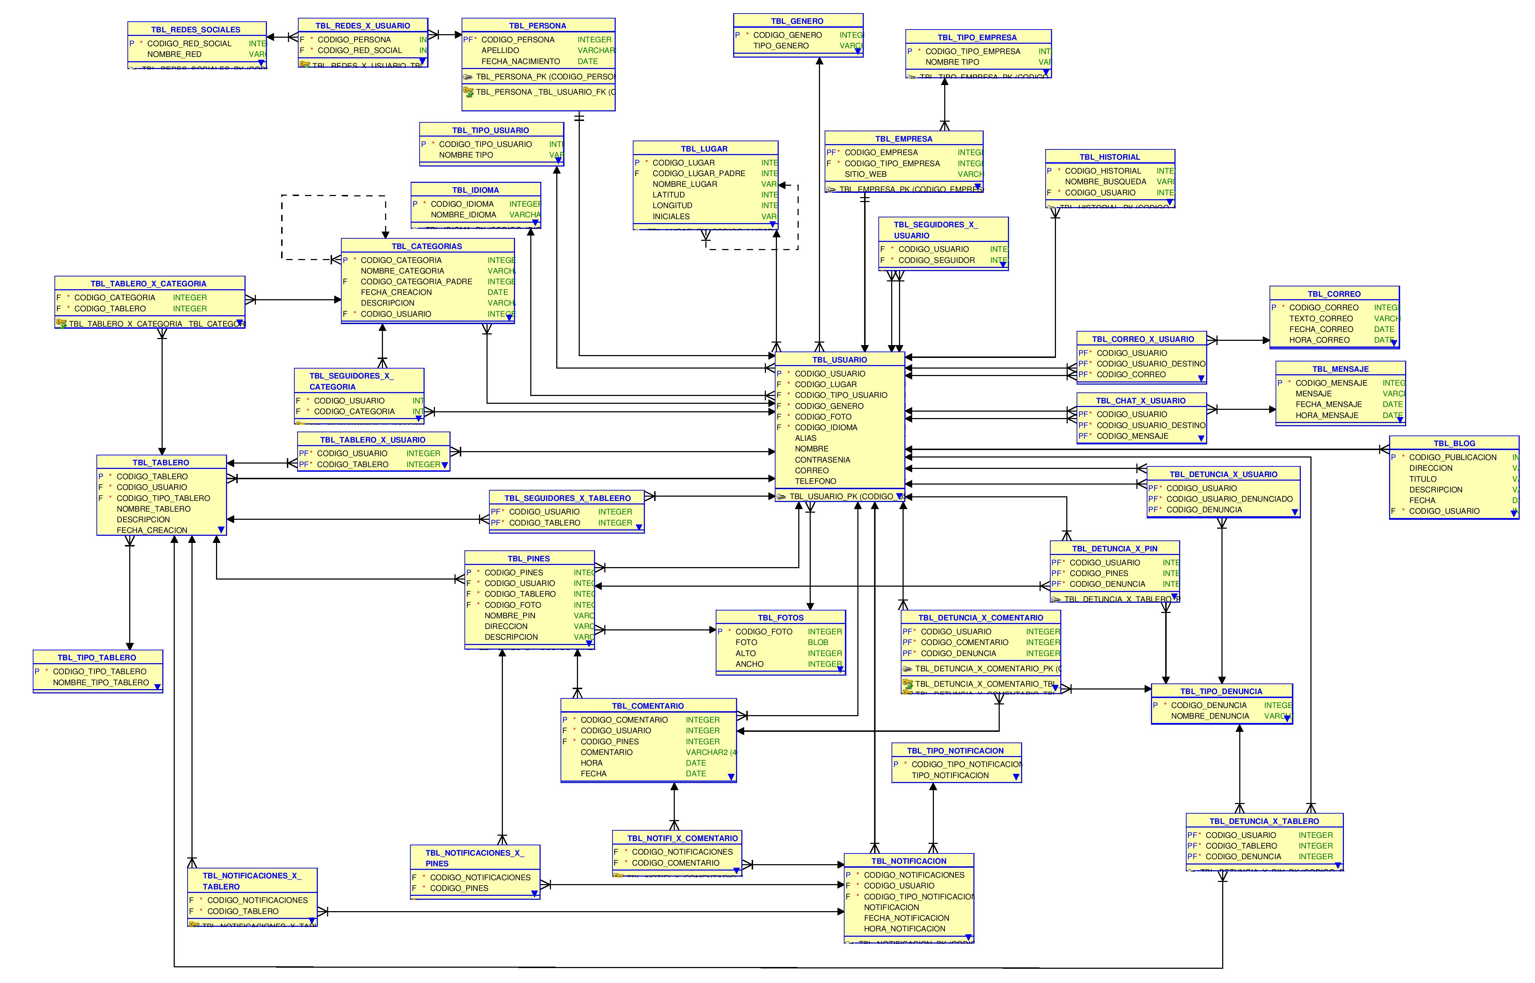**

****

**Link de seguimiento de la plataforma Trello.com y Github.com**

<https://trello.com/b/bY3HeK6c/is501-proyectogrupopinterest>

<https://trello.com/b/bY3HeK6c>

<https://github.com/mus9004/bases>

**Calificación en base al trabajo desarrollado por cada integrante del Grupo**

|  |  |
| --- | --- |
| **Nombre** | **Puntuación (0-100)** |
| Ana Iris Padilla | 100% |
| Elisa Gabriela Chacon | 100% |
| Arnold francisco Colindres | 100% |
| Mario Rolando Umanzor | 100% |
| Kemuel Magdiel Lopez | 100% |
| Levi Edgardo Canales | 100% |